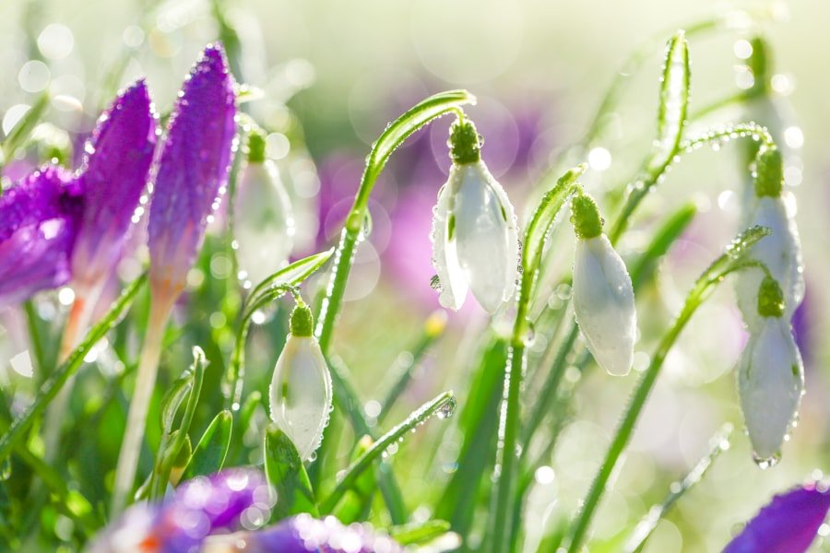
ГУО "Средняя школа №4 г. Пружаны"
Оздоровительный лагерь "Солнышко"
Газета «Пролеска»
День 4-ый: День экологии
«Родную природу, любимый край, ты береги и охраняй!»
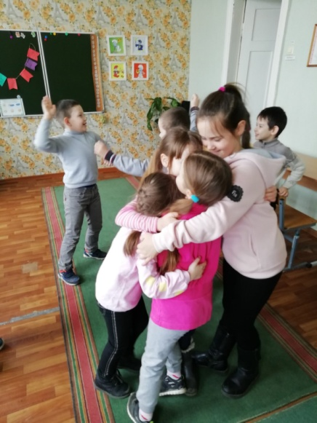
Под таким девизом сегодня был открыт четвёртый день весеннего лагеря. С увлечением ребята приняли участие в конкурсе чтецов «Стихи о природе», конкурсе рисунков «Открываем мир природы», в беседе «Путешествие в зелёную аптеку».
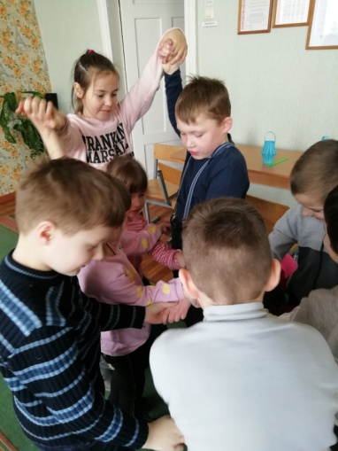
Педагогом-психологом Мизюкевич Е.В., педагогом социальным Анисько С.И. были организованы увлекательные занятия, посвящённые акции «Зажги синим!».
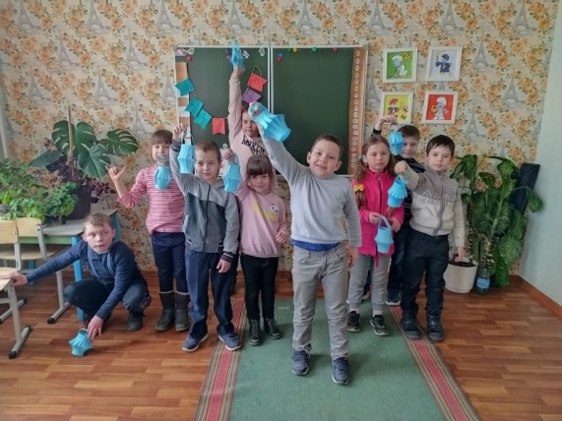

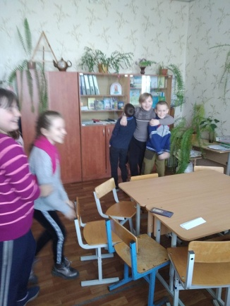
Во второй половине дня воспитанники посетили интеллектуальное мероприятие «Знатоки природы», которое прошло под руководством педагога –организатора Бондарь Е.О.
